Vadym Semkovych

296669

13.05.2020

Sprawozdanie 10

Poszukiwanie minimum wartości funkcji w dwóch wymiarach metodą Newtona

1. **Wstęp teoretyczny**

**Optymalizacja** - problem polegający na znalezieniu ekstremum(maksimum lub minimum) zadanej funkcji celu *f*.

Niech dana będzie funkcja *f* : $f: R^{n}→R$. Zadanie optymalizacji polega na znalezieniu takiej wartości $x^{*}∈R^{n}$, że dla każdego $x∈R^{n}\backslash \{x^{*}\}$ zachodzi: $f\left(x\right)>f(x^{*})$.

**Metoda Newtona poszukiwania minimum–** iteracyjny algorytm wyszukiwania minimum zadanej funkcji celu *f.*

Niech funkcja $f\left(x\right)$ będzie funkcją kwadratową i definiujemy ją następująco:

$$f\left(\vec{x}\right)= \frac{1}{2}{\vec{x}}^{T}A\vec{x}+ {\vec{x}}^{T}\vec{b}+c (1)$$

gdzie: $\vec{x}$, $\vec{b}$ $∈R^{n}$, c $∈R$. A($H\left(\vec{x}\right)$) – macierz kwadratowa drugich pochodnych cząstkowych(hesjan).

Jeśli macierz A jest symetryczna to wówczas zachodzi wzór:

$$∇f\left(\vec{x}\right)= A\vec{x}+ \vec{b} \left(2\right)$$

Jeśli A jest dodatnio określona to rozwiązanie można łatwo znaleźć jeżeli wzór (2) przyrównać do 0. Macierz dodatnio określona jest nieosobliwa więc możemy jej odwrócić, wtedy minimum:

${\vec{x}}^{*}={-A}^{-1}\vec{b}$ (3)

W metodzie Newtona zakładamy, że ${\vec{x}}^{*}= {\vec{x}}^{i}+ \vec{δ}$ (${\vec{x}}^{i}-przyblizone rozwiązanie w i-tej iteracji$). Korzystając z rozwinięcia funkcji w szereg Taylora możemy zapisać:

$$0= ∇f\left({\vec{x}}^{*}\right)= ∇f\left({\vec{x}}^{i}+ \vec{δ}\right)= ∇f\left({\vec{x}}^{i}\right)+H\left({\vec{x}}^{i}\right)\vec{δ} (4)$$

W i-tej iteracji poprawiamy rozwiązanie, tj. ${\vec{x}}^{i+1}= {\vec{x}}^{i}+ \vec{δ}$ i ostatecznie dostajemy następujący wzór:

$${\vec{x}}^{i+1}= {\vec{x}}^{i}- H^{-1}\left({\vec{x}}^{i}\right)∇f\left({\vec{x}}^{i}\right) \left(5\right)$$

1. **Problem**

Nasze zadanie polegało na tym, ze trzeba było znaleźć miejsce zerowe funkcji:

$$f\left(x,y\right)= x^{2}-4x+8+ y^{2}-4y+xy (6)$$

Liczba 8 przesuwa nam jedynie wszystkie wartości o stały poziom więc możemy ją pominąć w dalszych rozważaniach. Szukamy więc minimum funkcji:

$$g\left(x,y\right)= f\left(x,y\right)-8= x^{2}-4x+ y^{2}-4y+xy (7)$$

Funkcje *g(x)* (7)zapisaliśmy za pomocą wzoru (1) (bez stałej c oraz zamiast f - g), gdzie macierz Hassego ma następującą postać:

$$A=\left[\begin{matrix}2 & 2 \\ 1 & 1\end{matrix}\right]$$

Jeśli policzymy $\frac{1}{2}{\vec{x}}^{T}A\vec{x}= x^{2}+ y^{2}+xy$ to okaże się, że brakuje nam jeszcze $-4x-4y$ aby skonstruować funkcję *g(x)*. Zatem wektor b będzie miał postać $\vec{b}$ = [−4, −4].

Pierwszym zadaniem było sporządzić wykres konturowy wartości funkcji *g(x, y )* (7) w zakresie x ∈ (−10, 10), y ∈ (−10, 10). Na podstawie wykresu trzeba było określić przybliżone położenie minimum funkcji *g(x,y)*

Następnie co trzeba było zrobić, to znaleźć gotowe rozwiązanie za pomocą macierzy odwrotnej(wzór (3)).

Trzecie zadanie, polegało na znalezieniu minimum przy użyciu metody Newtona (5). Wykonaliśmy to dla różnych punktów startowych: (0,0), (10, -10), (100, 100), (500, 500).

Ostatnie co trzeba było zrobić, to zmodyfikować wzór (5) do postaci:

$${\vec{x}}^{i+1}= {\vec{x}}^{i}- {ωH}^{-1}\left({\vec{x}}^{i}\right)∇f\left({\vec{x}}^{i}\right) \left(8\right)$$

gdzie: $ω∈[0,1]$ jest wagą.

Jako punkt startowy przyjęliśmy (10, 10) i wykonaliśmy obliczenia dla następujących wag: $ω=0.1$, $ω=0.4,$ $ω=0.7$.

1. **Wyniki**

**1.**

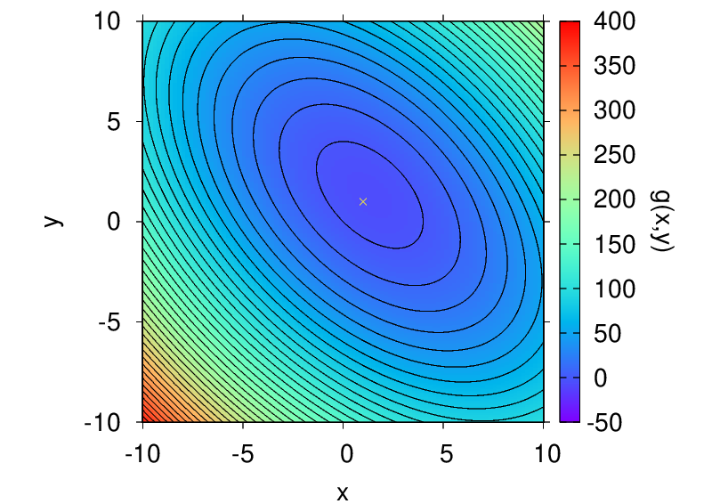

*Wykres(1). Wykres konturowy funkcji g(x, y)(szarym krzyżykiem zaznaczono dokładne minimum: $xmin = \frac{4}{3}$, : $ymin = \frac{4}{3}$.)*

**2.** Minimum znalezione bezpośrednio:

$$\left[x_{min}, y_{min}\right]= \left[1.33333, 1.33333\right]$$

**3.**

|  |  |  |  |
| --- | --- | --- | --- |
| **Punkty startowe** | **Liczba iteracji** | $$x_{min}$$ | $$y_{min}$$ |
| (0,0) | 2 | $$1.33333$$ | $$1.33333$$ |
| (10, -10) | 2 | $$1.33333$$ | $$1.33333$$ |
| (100, 100) | 2 | $$1.33333$$ | $$1.33333$$ |
| (500, 500) | 2 | $$1.33333$$ | $$1.33333$$ |

*Tabela(1). Wyniki poszukiwania minimum funkcji ($x_{min}$, $y_{min}$) dla różnych punktów startowych.*

|  |  |  |  |
| --- | --- | --- | --- |
| $$ω$$ | **Liczba iteracji** | $$x_{min}$$ | $$y_{min}$$ |
| 0.1 | 135 | 1.33334 | 1.33334 |
| 0.4 | 32 | 1.33333 | 1.33333 |
| 0.7 | 15 | 1.33333 | 1.33333 |

**4.**

*Tabela(2). Wyniki poszukiwania minimum funkcji ($x_{min}$, $y_{min}$) dla różnych punktów wag.*

1. **Wnioski**

Metoda Newtona pozwala dość szybko znaleźć minimum funkcji. Jak widzimy w tabeli(1) już po 2 iteracji otrzymaliśmy żądany rezultat. Po wprowadzeniu wagi, widzimy, że im bliżej ona jest do 1 tym mniejszy potrzebujemy ilości iteracji(tabela (2)). Ale metoda ma swoje wady. W naszym przypadku macierz A(hesjan) jest stała, ale gdyby funkcja była innej postaci, wtedy w każdej iteracji musielibyśmy wyznaczać hesjan oraz macierz odwrotną.